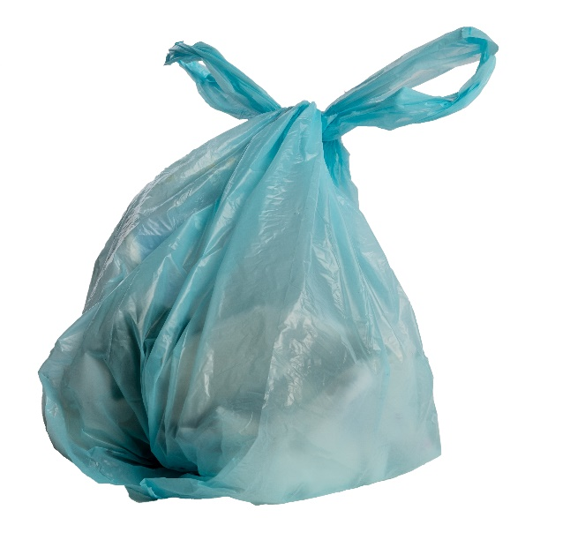
Plastbanta på jobbet
Här finns en checklista som ska hjälpa er att hitta plast i er verksamhet! På slutet av listan kan ni själva fylla i plast som ni hittar och vill arbeta vidare med.
På listan kan ni fylla i den mängd som används/köps in per år i syfte att ni ska få en överblick över hur mycket ni förbrukar.
I listan finns tre alternativ; minska, ta bort eller byt ut. Kryssa i den åtgärd som ni ser att ni behöver göra.

Fakta innan du börjar
- Undvik att köpa svarta plastförpackningar: ex svarta matlådor. De går inte att återvinna.
- Vid inköp: välj i första hand återvunnen plast, det ger minst klimatavtryck.
- Om återvunnen plast inte finns, sök om produkten finns i förnybar råvara, bioplast från växtriket. Det har lägre klimatavtryck än plast av fossil olja.
- Få ned antalet variationer på samma produkt. Skapa en rutin och beställ från samma ställe så kan ni slappna av i att ni redan valt en bra produkt.
- Välj om möjligt polyeten (PE) och polypropen (PP). Den kan återvinnas och har lägst miljöpåverkan.
- Ordna sortering av plastförpackningar på jobbet. Alla plastförpackningar ska sorteras till återvinning (eftersom behandlingen är betald när du köpte varan), även de svarta (fast de inte kan återvinnas just nu men utvecklingen går framåt). Töm förpackningen, du behöver inte diska den. Skapa rutiner för att tömma återvinningen på avdelningen.
- Kolla vad som får slängas i restavfallet (soppåsen). Där ska inte plastförpackningar slängas. Det finns en digital sökfunktion på www.avfallhalsingland.se. Skriv in det du vill sortera/bli av med.
- Många plastsaker kan vi använda tills de inte är hela längre. När vi sedan köper nytt så väljer vi klokt material.
- Funkar soprummet bra? Restavfall, matavfall. Tidningar? Plastförpackningar, metallförpackningar, pappersförpackningar, ofärgat glas, färgat glas?
Batterier, smått elavfall och lampor?
Lagom stora behållare? Tillgängliga? Bra ljus? Bra skyltat?
Vem hämtar materialet? Ta gratis hjälp av avfallsavdelningen för att få ett fungerande soprum.
Lycka till!

Plats/lokal | Mängd/år | Att prata om | Minska | Ta bort | Byt ut
Kontoret
Papperskorgar |  | Ta bort enskilda papperskorgar och satsa på en gemensam sorteringsmöbel.
Soppåsar till restavfallet |  | Vad ska ligga i restavfallet?  Kan vi vara utan påse och bara lägga ett papper som fångar upp snus och tuggummi i botten av skräpkorgen?  Om det behövs soppåsar, välj återvunnen plast.
Dokumentmappar i plast |  | Kan vi använda pappersmappar istället?  Om vi har kvar plastmappar: Finns en gemensam plats att lagra och återanvända dem? Används de ända tills de är utnötta?
Gemensam sorteringsmöbel |  | Vad är det vi ska vi sortera?  Hur mycket plats behövs? Behövs en annan möbel än den vi har?  Vem tömmer den?  Kan vi skriva ut skyltar från HINT och sätta upp?

Plats/lokal | Mängd/år | Att prata om | Minska | Ta bort | Byt ut

Toaletter
Soppåsar till restavfallet |  | Vad ska ligga i restavfallet på toaletten?  Kan vi vara utan påse och bara lägga ett papper som fångar upp snus och tuggummi i botten av skräpkorgen?  Sanitetspåsar för bindor etc? Om det behövs soppåsar, välj återvunnen plast.
Plastmuggar engångs |  | Om det är nödvändigt: välj rätt plast. Engångsmuggar med mer än 15 % plast förbjuds 2024.

Plats/lokal | Mängd/år | Att prata om | Minska | Ta bort | Byt ut
Lunchrum
Plastbestick |  | Kan vi använda flergångs?  Hur kan de diskas?
Plastmuggar engångs |  | Kan vi använda flergångs?
Plastmuggar flergångs |  | Kan vi använda porslin eller glas istället?  Varför har vi plast?
Plasttallrikar engångs |  | Kan vi använda flergångs?
Plasttallrikar flergångs |  | Kan vi använda porslin istället?  Varför har vi plast?
Soppåsar till restavfallet |  | Se ovan.
Köksredskap |  | Plast? Använd den tills den inte är hel längre. Välj metall fortsättningsvis.
Gemensam sorteringsmöbel |  | Se ovan.
Plastfilm/plastfolie |  | Används plastfilm över mat i kylen? Kan vi använda annat som lock?
Plastpåsar |  | Använder vi plastpåsar i köket? Kan vi använda något annat?
Fleece |  | Har vi fleecefiltar? Hur sällan behöver de tvättas? Kan vi använda annat material?
Pantflaskor |  | Är vi kranmärkt verksamhet? Läs mer på www.kranmarkt.se

Plats/lokal | Mängd/år | Att prata om | Minska | Ta bort | Byt ut
Hygien
Handskar |  | Används handskarna vid rätt tillfällen? Eller även när det inte behövs?
Plastförkläden |  | Kan vi använda flergångs?  Hur kan de tvättas?  Använder vi förkläden vid rätt tillfällen?
Skoskydd |  | Kan vi ha skogräns eller flergångsskydd istället?

Plats/lokal | Mängd/år | Att prata om | Minska | Ta bort | Byt ut
Lager och förråd
Emballage och förpackningar |  | Vad för emballage har vi?  Vad sorteras ut och vad slängs fel i restavfall? Varför isf hamnar det i restavfallet?  Kan vi beställa med mindre emballage?
Soprum/miljörum |  | Behöver något justeras för att förbättra sorteringen av plast?  Skriv ut skyltar och sätt upp. Finns på HINT och hudiksvall.se/avfall.

Plats/lokal | Mängd/år | Att prata om | Minska | Ta bort | Byt ut
Här kan ni fylla på med övrig plast ni hittar och vill arbeta vidare med.

Vill du veta mer?
På www.kretsloppsplangavleborg finns en ”Frågor och svar om plast”. Har du en fråga som inte finns där så kan du ställa den och få svar. Där finns även exempel på hur kommunala verksamheter jobbat bort plast.
Vill du skriva ut ett A4 om hur man sorterar på jobbet? Den och fler sorteringsskyltar finns på www.hudiksvall.se. Sök på ordet ”sortering”.

Bakgrund och fakta
I Gävleborg finns en plaststrategi som gäller alla: https://www.lansstyrelsen.se/download/18.4a4eb7416faedec1251e64d/1580991768668/Plaststrateg%20i%20G%C3%A4vleborg.pdf
Sverige har en plaststrategi: https://www.regeringen.se/pressmeddelanden/2022/02/sveriges-forsta-handlingsplan-for-plast--ett-stort-steg-for-att-ligga-langst-fram-i-klimatomstallningen/
Upphandlingsmyndigheten har info för hållbara inköp av plast: https://www.upphandlingsmyndigheten.se/om-hallbar-upphandling/miljomassigt-hallbar-upphandling/upphandling-for-att-framja-cirkular-ekonomi/hallbar-plastupphandling/

